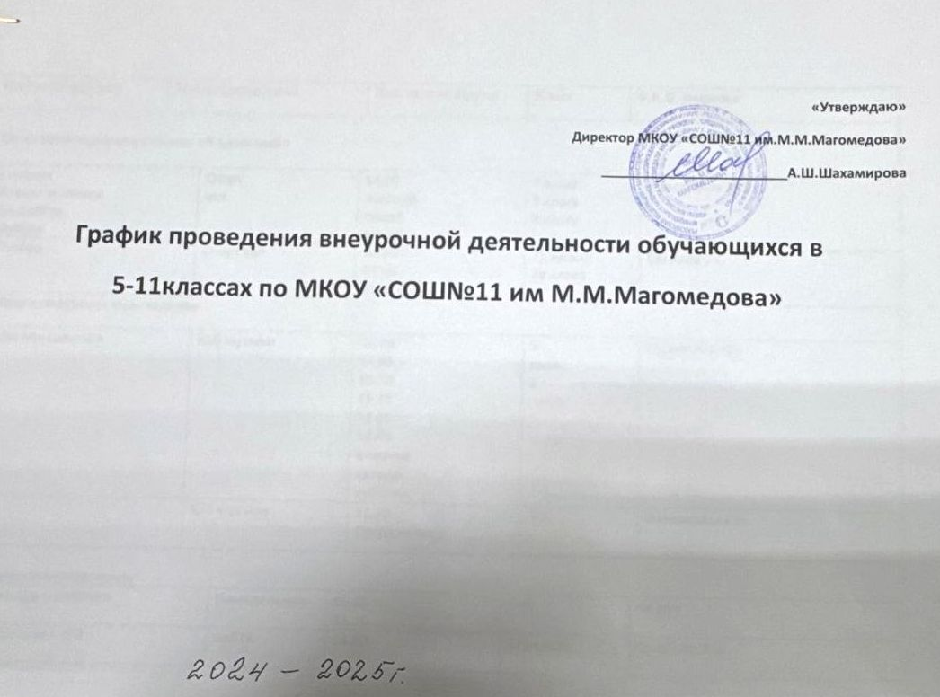

**«Утверждаю»**

**Директор МКОУ «СОШ№11 им.М.М.Магомедова»**

**_________________________А.Ш.Шахамирова**

**График проведения внеурочной деятельности обучающихся в**

**5-11классах по МКОУ «СОШ№11 им М.М.Магомедова»**

|  |  |  |  |  |  |  |  |  |  |  |  |
| --- | --- | --- | --- | --- | --- | --- | --- | --- | --- | --- | --- |
| **Название кружка** | **Место проведения** | | | | | **Дни недели\Время** | | **Класс** | **Ф.И.О. педагога** | | |
| **Спортивно-оздоровительное: «Я здоровый»** | | | | | | | | | | | |
| **Секции:**  **Легкая атлетика**  **Баскетбол**  **Футбол** | | **Спорт**  **зал** | | | **14.00**  **вторник**  **среда**  **пятница** | | | **7 класс**  **9 класс**  **8 класс** | | | **Магомедов М.З.** |
| **Футбол** | | **Спорт зал** | | | **10.00**  **11.00**  **Суббота** | | | **7д класс**  **7в класс** | | | **Салихов З.Г.** |
| **Общекультурное: музыкальное** | | | | | | | | | | | |
| **«До-ми-соль-ка»** | | **Каб музыки** | | | **14.00**  **14.45**  **15.30**  **16.15**  **17.00**  **17.45**  **вторник**  **четверг**  **суббота** | | | **5**  **класс**  **6**  **класс**  **7**  **класс** | | | **Гасанова О.Ю.** |
|  | | **Каб музыки** | | | **12.30**  **Среда четверг** | | | **6кл** | | | **Алишихова Г.Н.** |
| **Общеинтеллектуальное:** | | | | | | | | | | | |
| **«Разговор о важном** | | | **Понедельник** | **08.00**  **13.30** | | | **1-11** | | | **Кл.рук** | |
| **Подготовка к ЕГЭ** | | | **Каб28** | **14.00**  **суббота** | | | **11а класс** | | | **Омарова З.Н.** | |
| **«Плюс и минус»** | | | **Каб 2** | **12.30**  **Вторник** | | | **9 класс** | | | **Меджидова З.М.** | |
| **«Основы финансовой грамотности»**  **«Школа юного педагога»** | | | **Каб34** | **14.00**  **Вторник**  **Среда**  **Четверг**  **Пятница**  **15.00**  **Вторник**  **Среда**  **Четверг**  **Пятница**  **10.00**  **11.00**  **Суббота** | | | **9а**  **9б**  **97**  **9д**  **10а**  **8а**  **9в**  **11б** | | | **Арсланова О.К.** | |
| **«Готовимся к ОГЭ по биологии»**  **«Избранные вопросы биологии»** | | | **Каб38** | **16.30 Вторник**  **Среда**  **16.00**  **Четверг**  **Пятница** | | | **9б,в**  **класс**  **11а,б**  **класс** | | | **Загидова Д.Д.** | |
| **«Русское слово»** | | | **Каб27** | **13.30**  **Понедельник**  **Вторник**  **Среда**  **Четверг**  **Пятница**  **09.00**  **09.45**  **10.30**  **11.20**  **12.10**  **Суббота** | | | **9а,9б,9в,9г,9д,9е,11а,б** | | | **Магомедова У.Х.** | |
| **«Занимате-**  **льная лингвистика»** | | | **Каб25** | **15.00**  **среда**  **пятница** | | | **6б класс**  **5а класс** | | | **Алиасхабова Р.М.** | |
| **«Шахматы»**  **«Компьютерные курсы»** | | | **Каб27** | **13.00**  **понедельник**  **14.00**  **пятницу** | | | **7а класс**  **7б класс** | | | **Абдурагимова З.М.** | |
| **«Меридиан»** | | | **Каб26** | **13.00**  **понедельник**  **пятница** | | | **8в класс**  **8б класс** | | | **Муталимова П.А.** | |
| **«Пусть звучит родной язык»** | | | **Каб31** | **14.00**  **14.30**  **Понедельник**  **14.00**  **14.30**  **Вторник**  **14.30**  **15.00**  **Среда**  **14.00**  **15.00**  **Четверг**  **14.30**  **15.00**  **Пятница** | | | **7ж**  **9г**  **6б**  **6д**  **6з**  **6г** | | | **Тааева З.М.** | |
| **«Английский клуб»** | | | **Каб36** | **15.00**  **16.00**  **Понедельник**  **Среда**  **Суббота** | | | **6-е класс**  **8-е класс** | | | **Нагметова Л.Г.** | |
| **«Английский с увлечением»** | | | **Каб25** | **14.15**  **15.00**  **вторник**  **пятница** | | | **7кл** | | | **Магомедова З.Б.** | |
| **«Шаги в Экспериментальную биологию»**  **«Занимательная биология»** | | |  | **12.30**  **Вторник**  **11.45**  **Среда**  **12.30**  **Четверг**  **11.45**  **Пятница** | | | **7е кл**  **6в кл**  **5а кл**  **5е кл** | | | **Курбанова С.К.** | |
|  | | | **Каб3** | **12.30**  **Вторник**  **Четверг** | | | **9б** | | | **Гаджиева П.А.** | |
| **«Тайны родного языка»** | | | **Каб41** | **11.45**  **Среда**  **12.30**  **Пятница** | | | **6а кл**  **5г кл** | | | **Джанаева Р.Г.** | |
| **«Юный журналист»** | | | **Каб33** | **13.30**  **14.25**  **Вторник**  **Четверг**  **Субботас** | | | **5в**  **5г**  **6а**  **6б**  **7а**  **7б** | | | **Байрамбеков А.К.** | |  |  | **Алишихова Г.Н.** |
| **«Меридиан»** | | | **Каб28** | **14.00**  **Среда** | | | **9г** | | | **Муталимова П.А.** | |
| **«Необъятная моя Россия»** | | | **Каб27** | **15.30-17.00**  **Четверг**  **Пятница** | | | **8кл** | | | **Касумова М.Ю.** | |
| **«Подготовка к ГИА»**  **«Искусственный интеллект»** | | | **Каб27** | **13.30**  **Вторник**  **Четверг** | | | **9кл** | | | **Рабаданова М.** | |
| **Юный художник** | | | **Каб31** | **16.00**  **Вторник**  **11.30**  **среда** | | | **7 г,7д** | | | **Амалатова И.А.** | |
| **«Словесники»**  **Подготовка к ОГЭ по русскому языку** | | | **Каб39** | **15.00**  **16.00**  **17.00**  **Вторник**  **Среда**  **Четверг**  **Пятница** | | | **9а,9г**  **8а,8в**  **10а,10бкл** | | | **Шахамирова А.Ш.** | |
| **«Юный математик»** | | | **Каб38** | **14.00**  **Вторник**  **Четверг** | | | **5б,5д** | | | **Абакарова З.Х.** | |
| **Шахматы** | | | **Каб доп 4** | **12.30**  **Среда**  **Пятница** | | | **6е**  **6ж** | | | **Магомедова Р.Г.** | |
| **«Занимательная математика»** | | | **Каб33** | **11.50**  **Вторник**  **Пятница** | | | **5а,5г,5в,5е** | | | **Исаева Э.** | |
| **«Россия –мои горизонты»** | | |  | **12.30**  **13.15**  **17.30**  **18.45**  **Четверг** | | | **6-11 кл** | | | **Кл.рук** | |